**Java Web开发**

**实验一**

**作业报告**

|  |  |
| --- | --- |
| 学 院 | 计算机 |
| 所在系 班 级 | 2017软件工程系14班 |
| 学 号 姓 名 | 04171327 |
| 指 导 教 师 | 罗永生 |
| 完 成 时 间 | 2019年3月- |

# 实验题目

一）必做。

1. 熟悉MyEclipse环境，在软件下绑定JDK和Tomcat，新建项目并运行；（必做）
2. 在MyEclipse环境下新建一个项目取名为Webtest+学号（必做）
   1. 并在其下创建一个JSP程序，并在IE下运行；
   2. 将test1中的例题input.jsp、receive.jsp内容拷入项目中。并运行访问该JSP页面；

# 关键源码（部分）

1

—————————————————————————————

%@ page language=*"java"* import=*"java.util.*"* pageEncoding=*"ISO-8859-1"*%>

<%

String path = request.getContextPath();

String basePath = request.getScheme()+"://"+request.getServerName()+":"+request.getServerPort()+path+"/";

%>

<!DOCTYPE HTML PUBLIC "-//W3C//DTD HTML 4.01 Transitional//EN">

<html>

<head>

<base href=*"*<%=basePath%>*"*>

<title>My first jsp</title>

<meta http-equiv=*"pragma"* content=*"no-cache"*>

<meta http-equiv=*"cache-control"* content=*"no-cache"*>

<meta http-equiv=*"expires"* content=*"0"*>

<meta http-equiv=*"keywords"* content=*"keyword1,keyword2,keyword3"*>

<meta http-equiv=*"description"* content=*"This is my page"*>

<!--

<link rel="stylesheet" type="text/css" href="styles.css">

-->

</head>

<body>

I am so happy to learn javaweb <br>

</body>

</html>

2

<%@ page contentType=*"text/html;charset=utf-8"* %>

<HTML><BODY bgcolor=*cyan*><Font size=*8*>

<FORM action=*"receive.jsp"* method=*get* name=*form*>

<P>请输入下列信息：

<BR>输入您的姓名:<INPUT type=*"text"* name=*"name"* value=*"张三"*></BR>

<BR>选择性别:<INPUT type=*"radio"* name=*"R"* value=*"男"* checked=*"default"*>男

<INPUT type=*"radio"* name=*"R"* value=*"女"*>女

</BR>

<BR>选择您喜欢的歌手:

<input type=*"checkbox"* name=*"superstar"* value=*"张歌手"* >张歌手

<input type=*"checkbox"* name=*"superstar"* value=*"李歌手"* >李歌手

<input type=*"checkbox"* name=*"superstar"* value=*"刘歌手"* >刘歌手

<input type=*"checkbox"* name=*"superstar"* value=*"王歌手"* >王歌手

</BR>

<INPUT TYPE=*"hidden"* value=*"这是隐藏信息"* name=*"secret"*>

<INPUT TYPE=*"submit"* value=*"提交"* name=*"submit"*>

</FORM>

</FONT></BODY></HTML>

<%@ page contentType=*"text/html;charset=utf-8"*%>

<HTML><BODY bgcolor=*cyan*>

<Font SIZE=*8*><a href=*"index.jsp"*>回到首页</a>

<% request.setCharacterEncoding("utf-8");

String yourName=request.getParameter("name");

String yourSex=request.getParameter("R");

String secreMess=request.getParameter("secret");

String personName[]=request.getParameterValues("superstar");

out.println("<P>您的姓名"+yourName+"</P>");

out.println("<P>您的性别"+yourSex+"</P>");

out.println("<P>您喜欢的歌手：");

**if**(personName==**null**){

out.print("一个都不喜欢");

}

**else** {

**for**(**int** k=0;k<personName.length;k++){

out.println(" "+personName[k]);

}}

out.println("<p>hidden提名的值"+secreMess);%>

<p>姓名：$(param_name)</FONT></BODY></HTML>

3

<%@ page contentType=*"text/html;charset=Utf-8"*%>

<HTML>

<body bgcolor=*pink*><font size=*4*>

<form action=*"ews.jsp"*method=*post* name=*form*>

<p>请输入下列进行登陆信息：

<br>请输入你的学号： <input type = *"text"* name = *"Number"* value = *xxxxxx*></br>

<br>请输入您的姓名：<input type=*"text"* name = *"name"* value=*"张三"*></br>

<input type=*"hidden"* value=*"这是隐藏信息"* name = *"secret"*>

<input type=*"submit"* value=*"提交"* name = *"submit"*>

</form>

</font>

</body>

</HTML>

<%@ page contentType =*"text/html; charset=UTF-8"*%>

<HTML>

<body bgcolor = *pink*>

<Font size=*4*>< a href="index.jsp">回到首页</ a>

<% request.setCharacterEncoding("utf-8");//String yourName = new String((request.getParameter("name")).getBytes"ios...)

String yourName = request.getParameter("name");//http://desktop-vb57d2f:8080/Test1/input.jsp

String yourNum = request.getParameter("Number");

String secretMess = request.getParameter("secret");

String personName[] = request.getParameterValues("superstar");

out.println("<p>您的姓名："+yourName+"</p >");

out.println("<p>您的学号："+yourNum+"</p >");

out.println("<p>登陆成功!");

%>

</Font>

</body>

</HTML>

4

—————————————————————————————

# 运行效果图

1

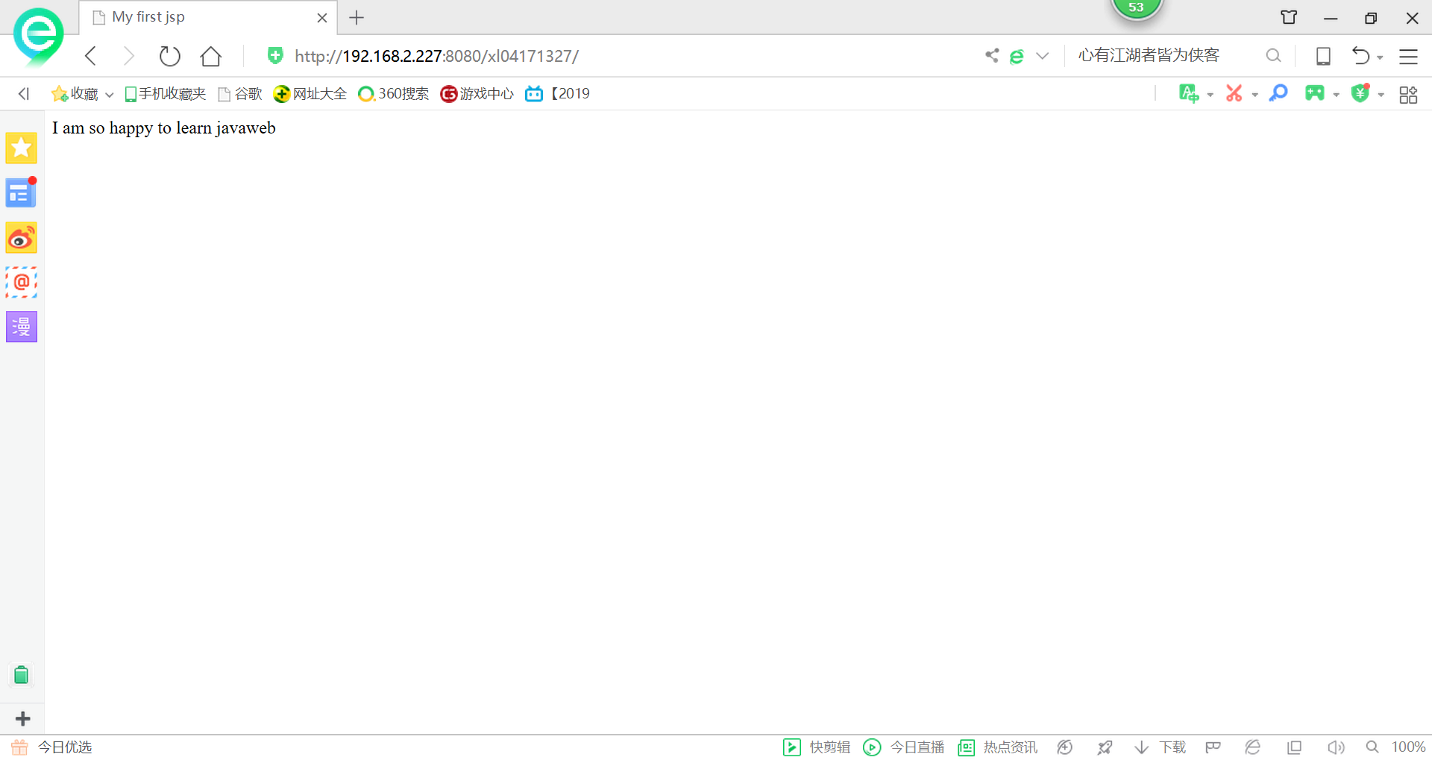

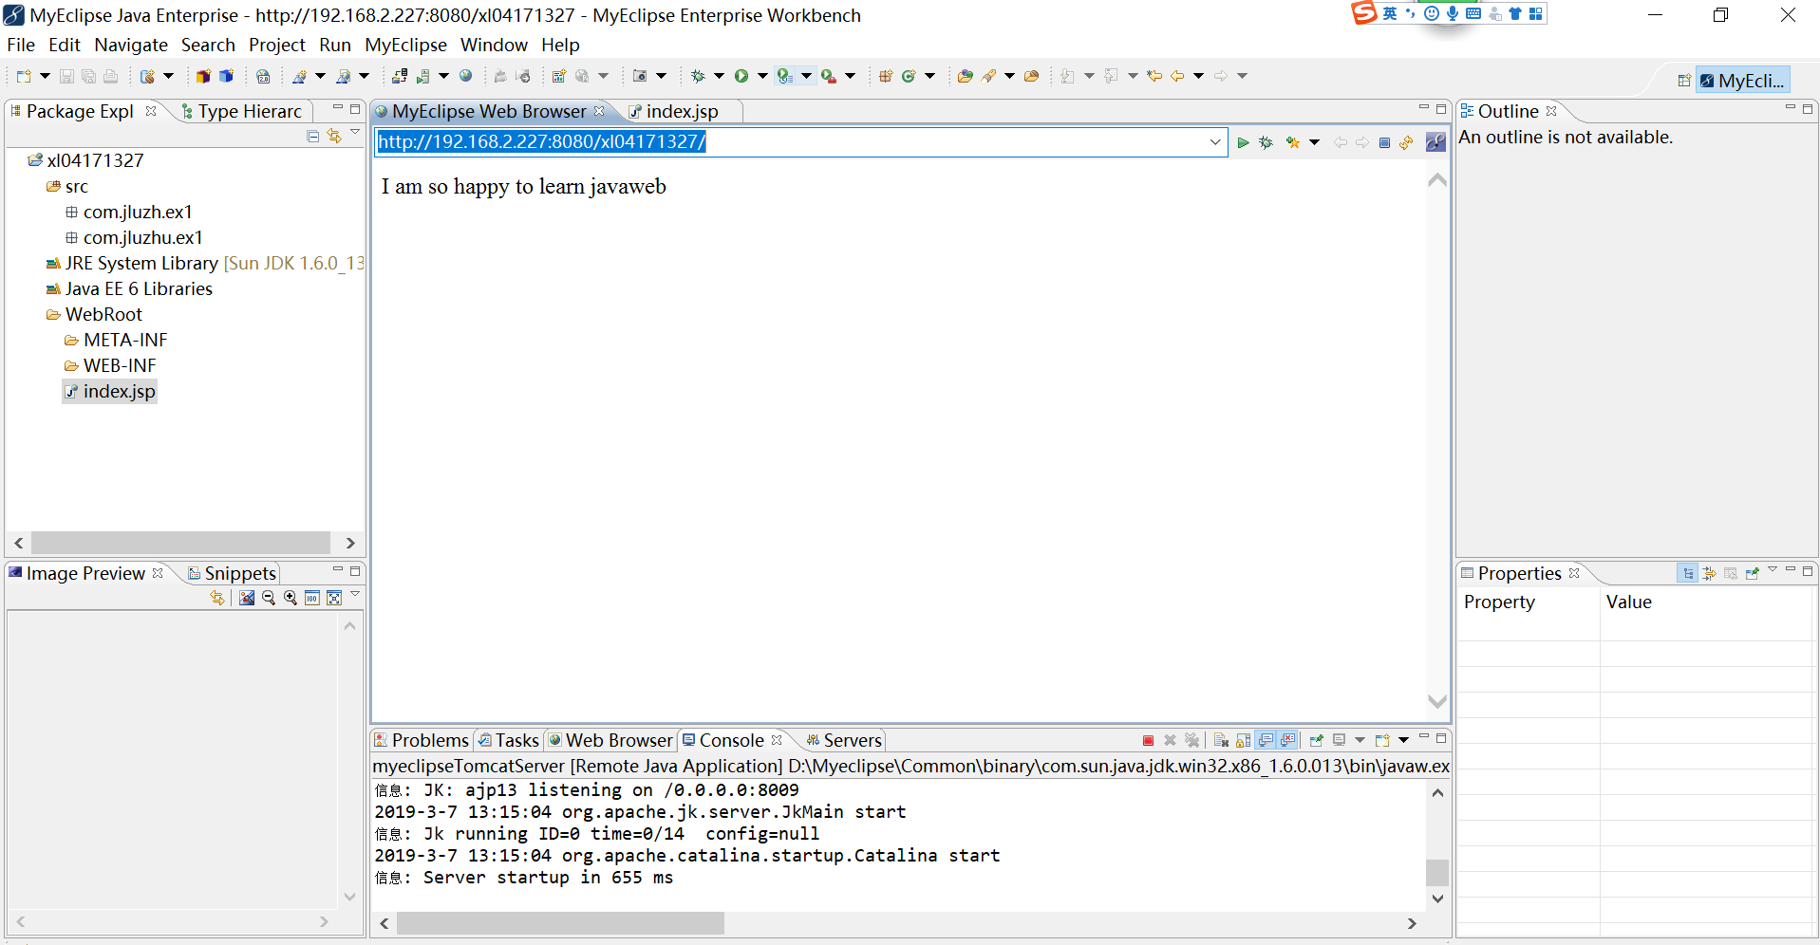

2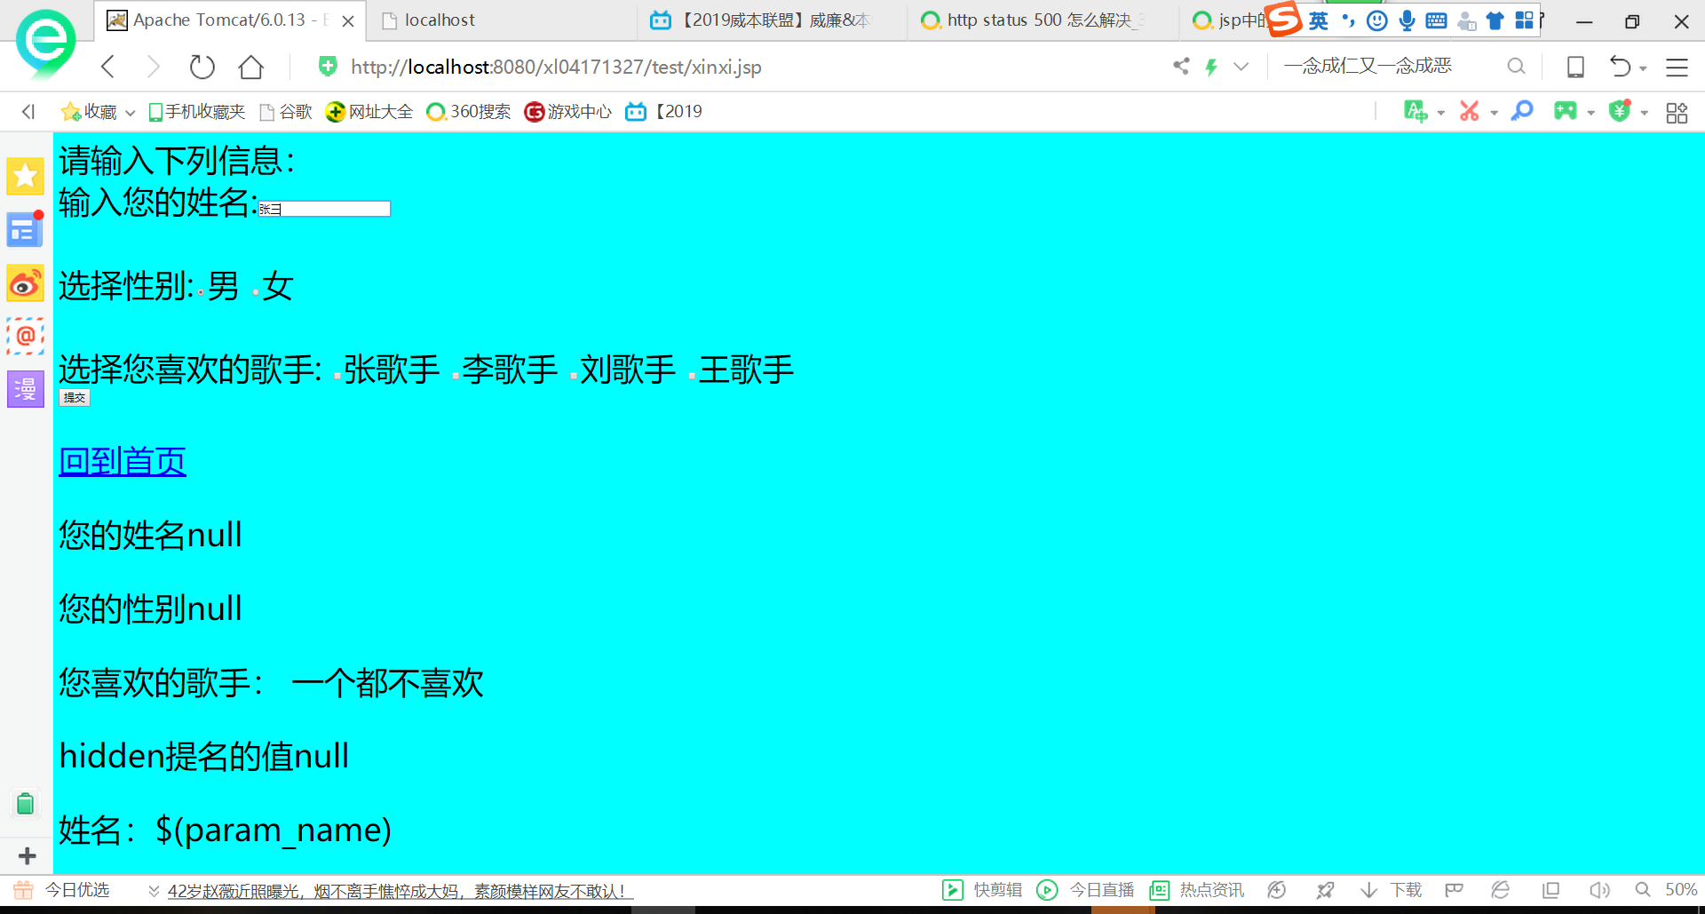

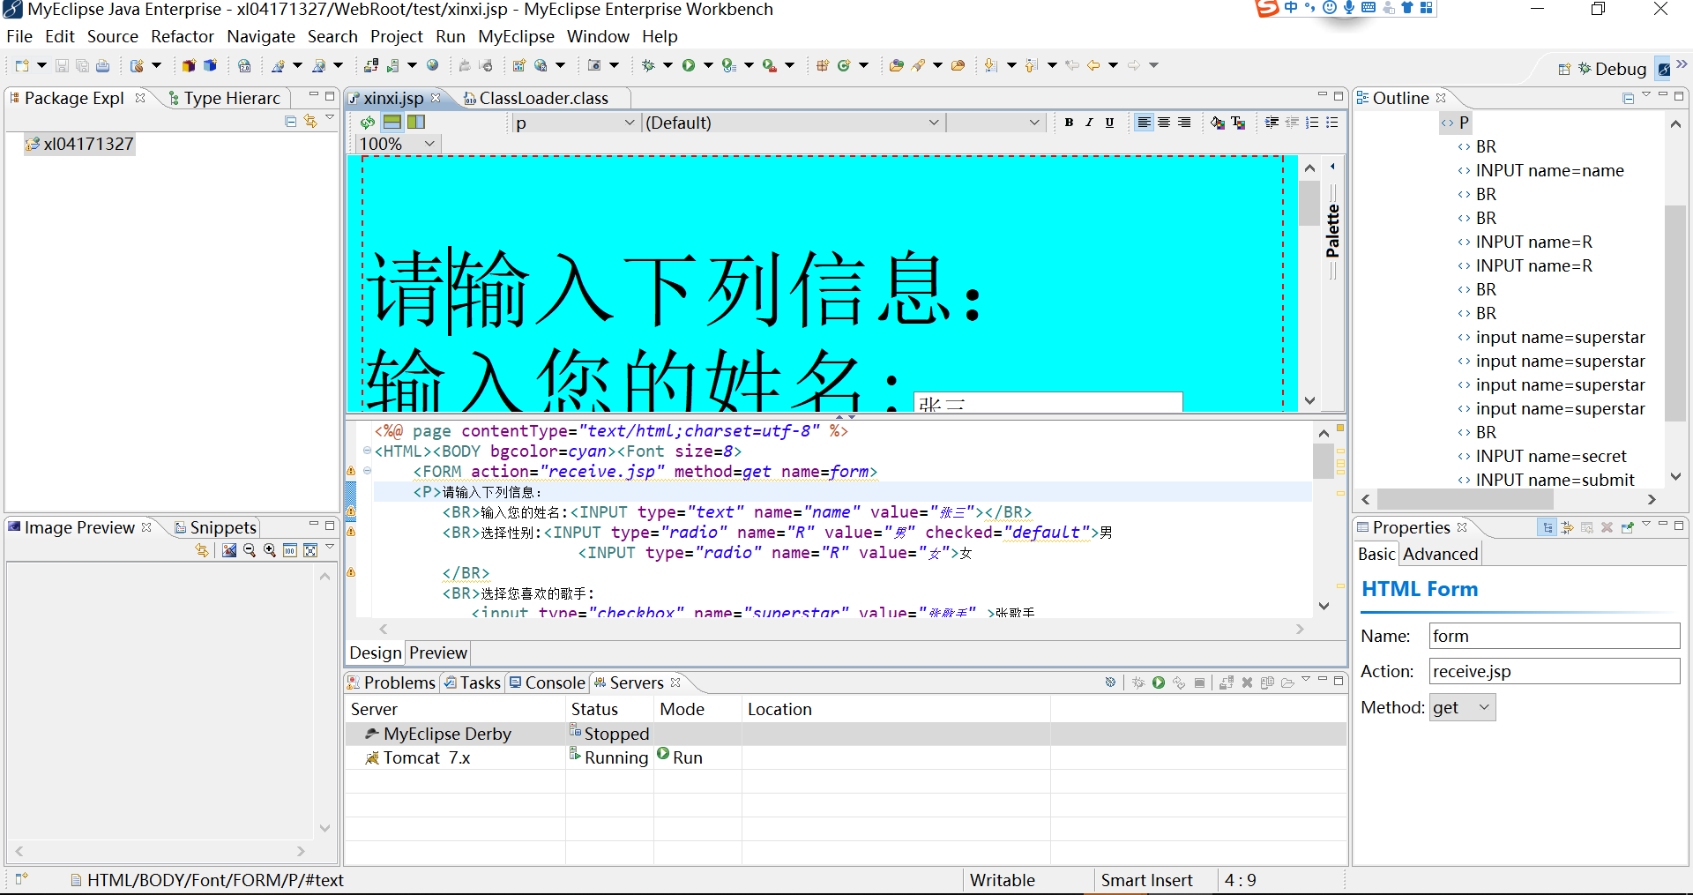

3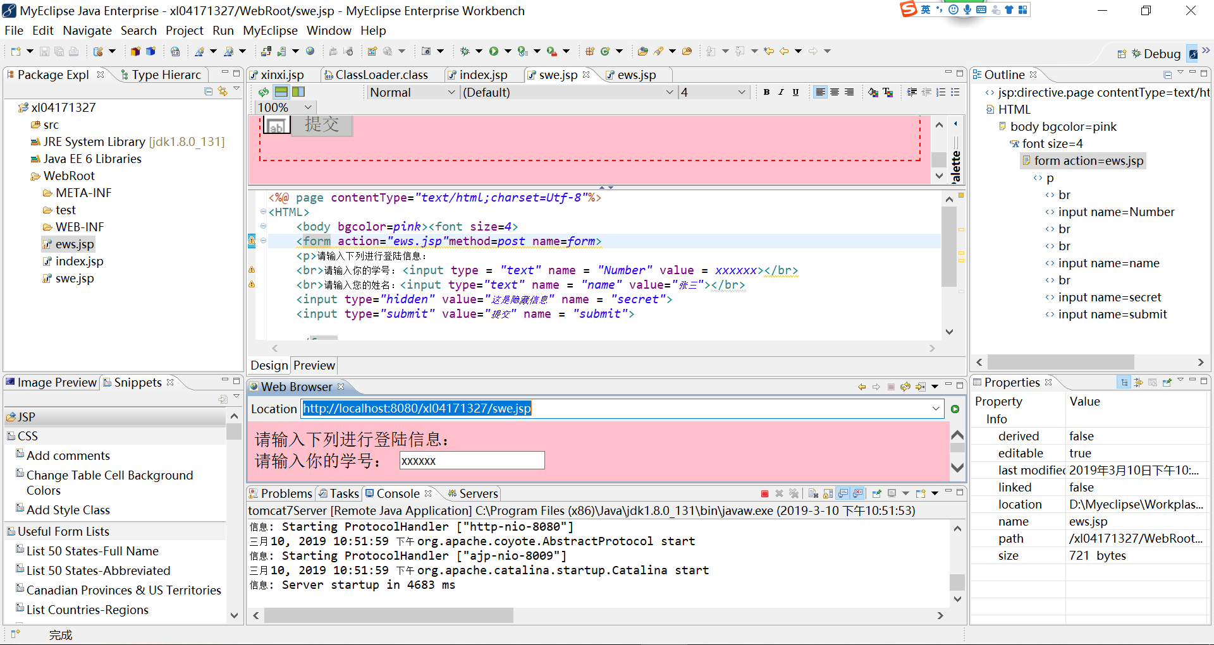

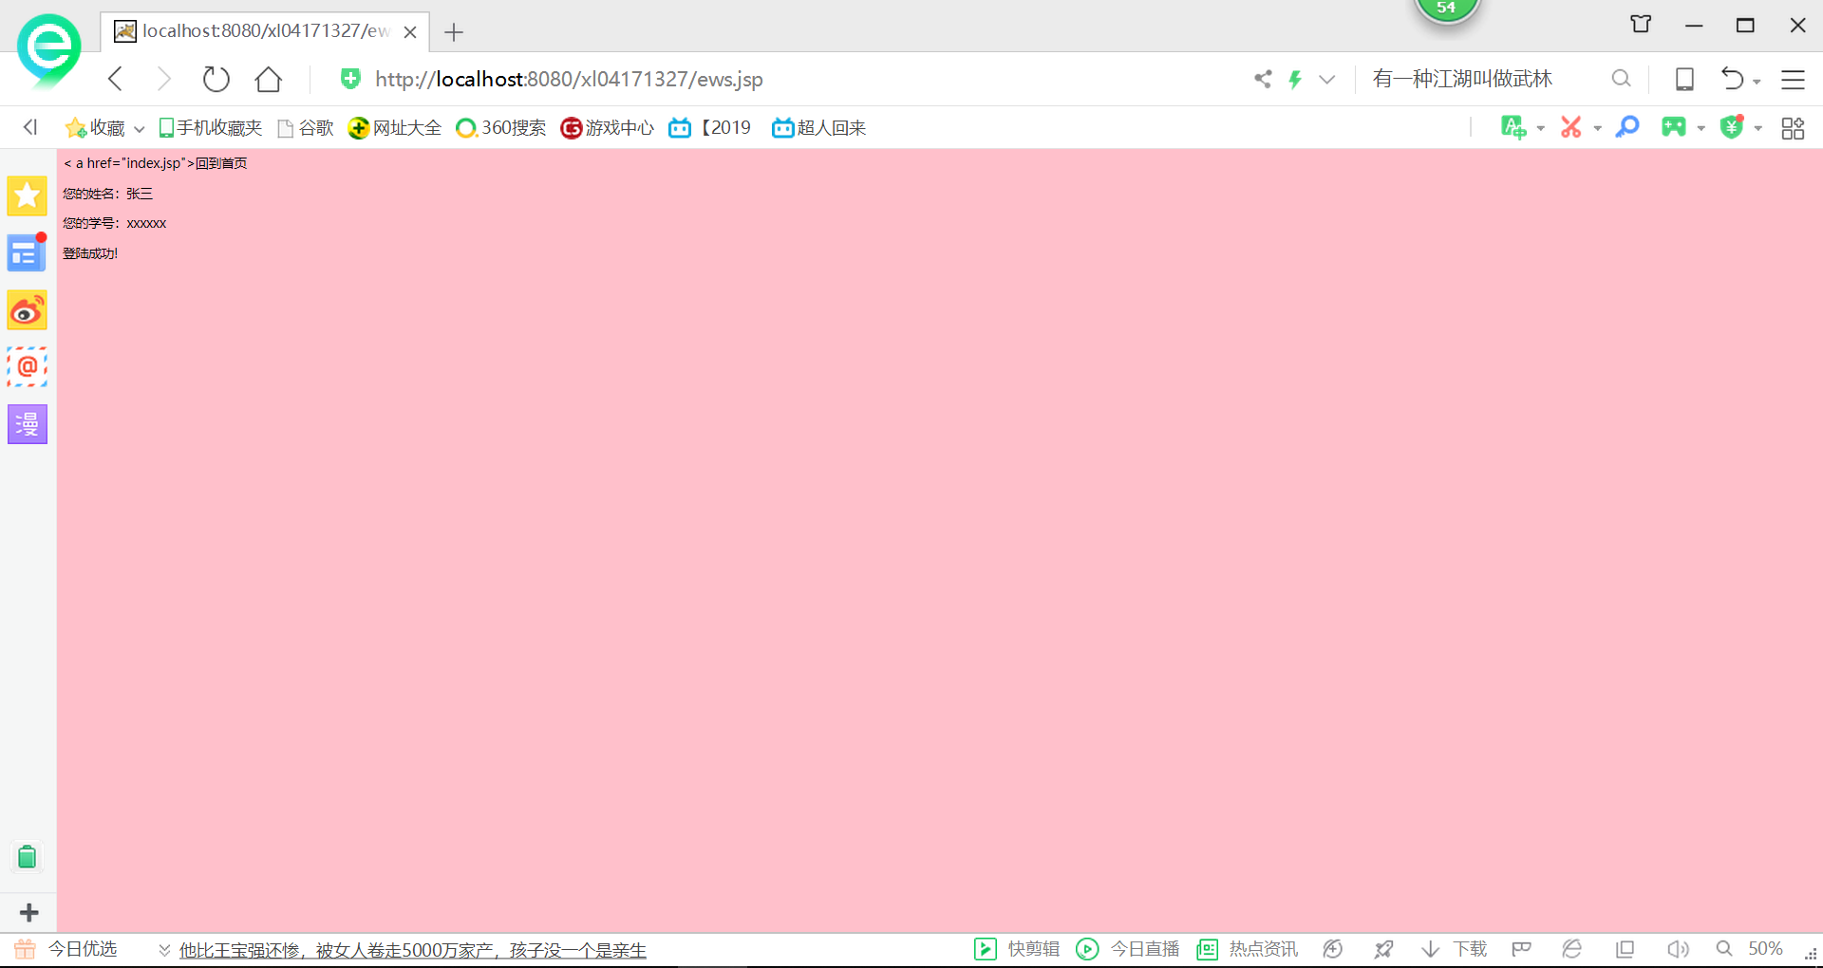

4

# 收获与问题

。